**자료구조실습 과제 보고서**



**소프트웨어학부**

**2016317028 이유상**

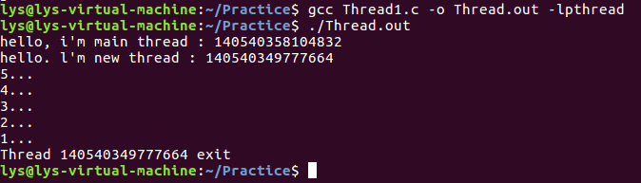

***스레드 생성 예시 실행 결과***

pthread_create함수를 이용해 스레드를 생성하고 pthread_join함수를 이용하면 특정 스레드가 종료될 때까지 대기 할 수 있다.

스레드가 생성 될 때, 호출될 함수를 지정할 수 있고, myThread함수를 지정하여 5부터 1까지 출력되게 하였다. 또한 pthread_self함수를 통해 현재 스레드의 tid를 반환 하였다.

pthread_exit 함수를 이용하면 현재 스레드를 종료 할 수 있다.

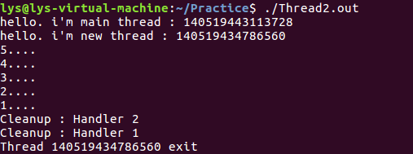

***스레드 cleanup 핸들러 예시 실행결과***

pthread_cleanup_push 함수를 통해 스레드의 cleanup 핸들러를 스택에 저장 했고, pthread_cleanup_pop함수를 통해 스레드의 cleanup 핸들러를 스택에서 가져와 삭제 했다. Cleanup 핸들러가 호출 될 때 할당한 자원을 해제한다던가 특정한 행동을 할 수 있는데, 여기서는 별다른 액션을 취하지 않고 arg 만을 출력했다.

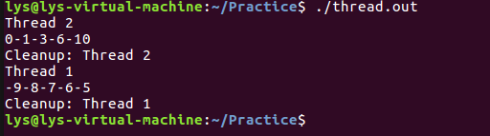

***뮤텍스를 이용한 스레드 동기화 예시 실행결과***

pthread_mutex_init함수를 이용해 뮤텍스를 초기화 할 수 있고, 스레드를 생성하는 것에 실패 했을 시 pthread_mutex_destroy함수를 이용해 뮤텍스를 제거한다.

스레드가 생성될 때, 스레드의 cleanup핸들러를 스택에 저장한 뒤 pthread_mutex_lock함수를 이용해 뮤텍스를 잠그고 cleanup 핸들러가 호출 될 때 pthread_mutex_unlock함수를 이용해 뮤텍스의 잠금을 해제하고 있다.